Výber z noviniek OKIS

Alergie
Ak si s nimi chcete poradiť, musíte im najskôr porozumieť
Farooque, S., Grada. 2023


Alergici majú často problém nájsť skutočného odborníka, ktorý by im s alergiou dokázal pomôcť. Na druhej strane, je mnoho ľudí, ktorí si myslia, že majú alergiu, hoci ju v skutočnosti nemajú. Dr Sophie Farooque, popredná odborníčka a konzultantka v oblasti alergií, v tejto knihe poskytuje alergikom a ich rodinám vedomosti, ktoré potrebujú, aby sa dokázali lepšie zorientovať na tomto mínovom poli. Ponúka tu praktické rady, ako znížiť zbytočné utrpenie, vyvracia bežné mýty o alergii.

Cesta životem s ADHD
Jak se vyrovnat s diagnózou v jednotlivých etapách života
Budíková, J., Dobiášová, M., Kendíková, J., Pasparta. 2023

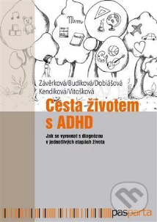
Porucha pozornosti s hyperaktivitou (ADHD) patrí medzi najčastejšie neurovývojové odlišnosti u detí. Jej symptómy pretrvávajú väčšinou aj do dospelosti. Kniha ponúka ucelený pohľad na život jedincov pod taktovkou ADHD. Popisuje jednotlivé vývojové obdobia života človeka vo vzťahu k prejavom a problémom spojeným s touto diagnózou. Zameriava sa hlavne na prostredie školy, ale aj na domáce prostredie, mapuje kľúčové momenty pri vzdelávaní a výchove týchto detí, ako je samotný vstup do materskej/základnej školy, prestupy medzi jednotlivými stupňami škôl, voľba povolania a pod. Sleduje aj špecifiká vývoja detí, dospievajúcich a dospelých s ADHD.

Co vám chce říct vaše dítě s autismem
Toudal, M., Pasparta. 2023

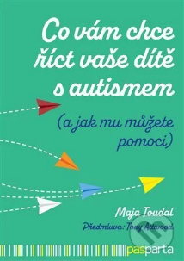
Maja Toudalová na základe vlastných skúseností, rozhovorov s ďalšími ľuďmi s autizmom aj s poprednými odborníkmi na poruchy autistického spektra pomenováva a jasne vysvetľuje mnoho aspektov autizmu. Skúma rad bežných problémov, ktorým môže dieťa alebo dospievajúci s autizmom čeliť v rôznych (spoločenských) situáciách. Či sa jedná o spoločné stolovanie v rodine, kamarátske vzťahy, zvládanie šikanovania a tlaku rovesníkov v škole aj na sociálnych sieťach, predchádzanie a zvládanie záchvatov (meltdown) alebo obyčajné situácie, ako je napríklad nakupovanie topánok a oblečenia.

Digitálna demencia
Spitzer, M., Citadella. 2018

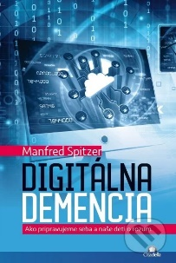
Z dlhodobého hľadiska škodia telu a predovšetkým duševnému stavu. Keď prácu mozgu prenášame na externé zdroje, mozog postupne prestáva naplno fungovať. Nervové bunky odumierajú a dorastajúce bunky nedokážu prežiť, lebo ich nevyužívame. U detí a mladistvých sa vplyvom obrazových médií dramaticky znižuje schopnosť učiť sa. Následkom sú poruchy pozornosti, strach a otupenie, poruchy spánku a depresia, nadváha, tendencia k násiliu a sociálny úpadok. Spitzer nás upozorňuje na znepokojujúci vývoj a predovšetkým u detí vyzýva k obmedzovaniu konzumu, aby sa predišlo digitálnej demencii.

Flexibilní učení a flexibilní formy vzdělávání na vysoké škole
Rohlíková, L., Kosmas.2023


S pojmom flexibilita vo vzdelávaní sa v dnešnej dobe stretávame všade tam, kde chceme zdôrazniť schopnosť študentov, učiteľov a vzdelávacích inštitúcií používať pri učení a vzdelávaní rôznorodé formy, metódy a prostriedky, voliť ich a prechádzať medzi nimi podľa potreby s cieľom dosiahnuť plánované výsledky učenia rôznych cieľových skupín alebo aj u jednotlivcov rôznymi cestami. Táto monografia prináša ucelený pohľad na flexibilitu, flexibilné učenie a flexibilné formy vzdelávania v kontexte výučby na vysokej škole spoločne s výsledkami dlhodobej štúdie zameranej na postoje, skúsenosti a vybavenosť vysokoškolských študentov technológiami pre flexibilné učenie.

Hry na rozvoj dílčích funkcí u dětí
Optické a akustické vnímání, jemná motorika a prostorová orientace
Ficová, L., Grada. 2020

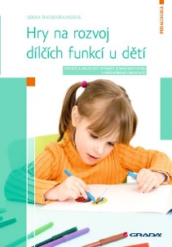
Prvá časť knihy vás zoznámi s pojmom čiastkové funkcie, ukáže vám na príkladoch, kde ich hľadať a čo môže spôsobiť ich nerovnomerné zrenie. V druhej časti publikácie na vás čaká svet príbehov malej Aničky, dievčatká úplne rovnaké, ako sú deti u vás v triede. Anička sprevádza deti desiatimi príbehmi – desiatimi lekciami, dáva im rôzne zábavné úlohy a hrá s nimi hry. Všetky lekcie majú rovnakú štruktúru, použité úlohy sú volené a radené tak, aby rešpektovali vývojový rad. Ako motivácia sú využité príbehy s detskými a rozprávkovými postavami.

Já už nemůžu, paní učitelko
Jak rozpoznat a řešit krizové situace ve škole
Březinová,J., Passparta. 2022

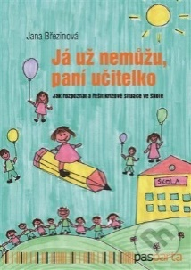
Publikácia si kladie za cieľ súhrnne a prehľadne popísať najčastejšie krízové ​​situácie v škole a zamerať sa predovšetkým na ich možné riešenie, zvládanie a postupy, ktoré sú úlohou školy ako inštitúcie a pedagógov ako profesionálov. Ponúka tzv. „užitočné vodítka pre prax“ a dopĺňa ich praktickými ukážkami rozhovorov vo fáze, v ktorej ich môže riešiť akýkoľvek odborný pracovník školy, nielen školský psychológ alebo psychoterapeut. Prehľadne a zrozumiteľne ukazuje vybrané techniky, postupy a teoretické východiská pre vedenie užitočných rozhovorov, či už so žiakmi, zákonnými zástupcami alebo kolegami v škole, na dosiahnutie požadovaného cieľa. Ponúkané techniky sa nesú v duchu systemického prístupu. Autorka ponúka možné varianty riešenia a čitateľom dáva priestor aj na vlastné úvahy.

Jak se bránit toxickým lidem, manipulátorům a sociopatům
Příručka nejen pro vysoce citlivé lidi
Arabi, S., Grada. 2023

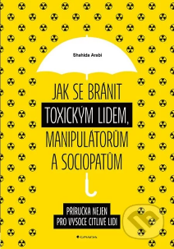
Či už je to panovačný spolupracovník, ktorý vás neustále kritizuje, alebo urážlivý partner, ktorý vás každý deň podceňuje, toxickí ľudia vážne poškodzujú a ohrozujú vaše zdravie, pohodu, a dokonca aj život. Zvlášť ohrození ste, ak patríte medzi vysoko citlivých ľudí – ľahko sa cítite preťažení okolitým svetom, preberáte na seba emócie ostatných alebo sa v konfliktných situáciách stretávate s extrémnou úzkosťou a stresom. Ľudia so zvýšenou citlivosťou a vnímavosťou sa často stávajú terčom narcistov a jedincov zameraných na seba, ktorí sa ich snažia využívať k vlastnému prospechu.

Jak se vyznat v sexuální identitě
Průvodce pro práci s mládeži
Mark A. Yarhouse, Návrat domů. 2023


Mladí ľudia sa dnes stretávajú s ťažkými otázkami ohľadom sexuálnej identity. Ako môže pracovník s mládežou ponúknuť starostlivosť a múdro poradiť v takej mätúcej téme? Mark A. Yarhouse, riaditeľ Inštitútu pre štúdium sexuálnej identity, zoznamuje čitateľov s vývojovými aspektmi jej utvárania, ku ktorému dochádza v období dospievania. Ponúka praktické a užitočné spôsoby, ako premýšľať o homosexualite a ako hovoriť identite s ľuďmi, ktoré priťahuje rovnaké pohlavie. Učia tiež rodičov a dobrovoľníkov z radov mládeže, ako sa vhodne správať k deťom a dospievajúcim, ktorí sa s týmito otázkami stretávajú.

Jak vycházet s problémovými lidmi
Domluvte se s choleriky, věčnými kritiky a dalšími nevyrovnanými lidmi
Weinig, S., Grada. 2020

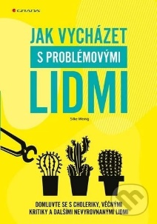
Všetci poznáme ten typ ľudí, čo z každého stretnutia urobí kovbojku – kolega v práci, ktorý zakaždým niečo zle pochopí, príbuzní, ktorí sa neustále sťažujú alebo ostatní urážajú. Spolužitie s takými ľuďmi je náročné a vyčerpávajúce. Vysávajú z vás energiu, demotivujú vás a znižujú váš pracovný výkon. Aj keď sa snažíte nevšímať si ich, nie vždy sa konfrontácii s nimi môžete vyhnúť. Ako s takými ľuďmi jednať a neskončiť pri tom na strane porazených? Pomôže pohotové konanie, alebo hroší koža? Táto kniha prináša praktické riešenia a cenné nástroje na rokovanie so širokým spektrom problematických typ Naučíte sa, ako komplikovaného človeka spoznať, čo pri stretnutí s ním robiť a čo naopak nerobiť.

Metodologie v sociální práci
Hricová, A., Ondrášek, S., Urban, D., Grada. 2023

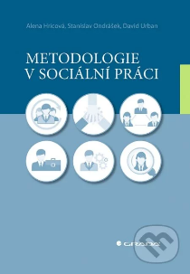
Publikácii sa venuje metodológii v odbore sociálnej práce. Čitateľ tu získa informácie o výskumných stratégiách kvalitatívneho i kvantitatívneho charakteru, čiastkových metódach a technikách, výbere výskumného súboru, výskumnej etike aj o najrôznejších aspektoch spracovania a analýzy výskumných dát. Svoje využitie text nájde ako súhrnný zdroj informácií o metódach a technikách sociálnovedného výskumu, ale aj ako ľahko zrozumiteľný návod na realizáciu výskumu i prácu s dátami.

Nadané dieťa
Jeho vývin, vzdelávanie a podporovanie

Laznibatová, J., Iris. 2012

Táto kniha vznikla ako výsledok mnohých stretnutí s rodičmi nadaných detí, ale aj prednášok, seminárov a stretnutí s pedagógmi, psychológmi, metodikmi, učiteľmi materských škôl, základných a stredných škôl a gymnázií, ako aj s tými, čo prejavili záujem o problematiku nadania, nadaných detí...

Nadaný žiak na základnej, strednej a vysokej škole
Laznibatová, J., Iris . 2012

Uvedená unikátna publikácia prináša množstvo teoretických poznatkov z tejto zaujímavej oblasti. Text knihy vhodne obohacujú výpovede žiakov i rodičov, ich radosti, ale i trápenia, ktoré vývoj nadaných detí so sebou prináša. Kniha je určená pedagógom, psychológom, pracovníkom výchovných zariadení, ale najmä rodičom, ktorým leží na srdci, aby sa vlohy a nadanie ich detí premenili na schopnosť.

Násilí tváří v tvář
Zkoumání kalamitních podob partnerských vztahů
Buriánek, j., Podaná, Z., Karolinum. 2023

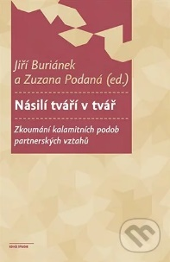
Skúma často nenápadné a skryté formy násilia, ktoré dokázalo preniknúť do intímnych sfér partnerského spolužitia a následne ho zdevastovať. Robí tak prostredníctvom analýzy reprezentatívneho dátového súboru a hľadá odpovede na neľahké otázky, v akej miere, prečo a ako sa vlastne stáva partnerský vzťah obtiažnym bremenom, nakoľko dokáže lásku pretaviť v bolesť a utrpenie. Na problematiku nazerá sociologicky, teda ako na celospoločenský, v tom aj kultúrny a sociálny fenomén.

Slovo ako nástroj v terapii
Babka, V., OZ Podpora-KEEP. 2023

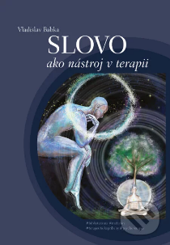
Ponúka teoretické aj praktické rady ľuďom zo všetkých pomáhajúcich profesií, psychológom, liečebným a špeciálnym pedagógom, mentálnym trénerom, ľuďom pracujúcim s deťmi i seniormi či profesionálnymi športovcami. Snaží sa byť tak pomocou pri každodennom styku s ľuďmi vedúcej k okamžitej zmene v komunikácii s druhými. Na konci knihy je malá pomoc pre tých, čo chcú svoju reč používať efektívne, asertívne ju zautomatizovať vo forme kartičiek s frázami neurolinguistického programovania (NLP).

Tichá řeč těla

Havener, T., Grada. 2022

Ak chceme porozumieť ostatným, musíme najskôr pochopiť spôsob, akým premýšľame my sami, a tiež to, ako úzko sú naše myšlienky prepojené s naším konaním. Až potom nasleduje druhý krok, pri ktorom môžeme obrátiť pohľad na svojich blížnych a pokúsiť sa ich „rozšifrovať“.Mentalista a autor bestsellerov Thorsten Havener v tejto novej knihe predstavuje veľmi praktické metódy, ako na to. Popisuje psychologický systém, vďaka ktorému môžeme myšlienky ostatných vidieť bez toho, aby povedali jediné slovo – len pomocou vnímania a starostlivého pozorovania.

Trauma a disociace
Bolest vnitřního rozdělení
Vojtová, H., Portál. 2023

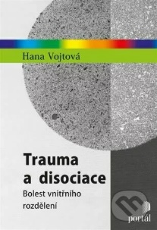
Psychická trauma je zaplavujúca skúsenosť, ktorú nedokážeme spracovať. Keď traumatický stres preťaží našu nervovú sústavu, je prirodzeným dôsledkom disociácie. Tá znamená rozdelenie - ochráni nás pred neznesiteľnou bolesťou a plným uvedomením toho, čo sa nám stalo. Umožní nám prežiť, ale neskôr sa môže stať sama o sebe utrpením. Kniha vysvetľuje disociáciu ako pozadie posttraumatickej symptomatiky. Popisuje, ako sa zranenia z detstva a vo vzťahoch prejavujú a čo je pre traumatizovaných ľudí zaťažujúce a čo liečivé. Zaoberá sa tiež rolou spoločnosti v zaobchádzaní s realitou traumatizácie.

Tvorivá dramatika v pedagogickej praxi
Martináková, E., Martináková, M., Mladý podnikavec. 2023

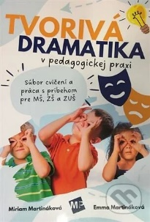
Metodika je určená učiteľom materských, základných a stredných škôl, vychovávateľom, učiteľom literárno-dramatického odboru v základných umeleckých školách. Ide o praktickú metodiku, kde nájde pedagóg súbor aktivít, ktoré obohatia a zatraktívnia výchovno-vzdelávací proces. Tvorivá dramatika má veľkú moc. Rozvíja komunikačné kompetencie, kompetencie učiť sa učiť, riešiť problémy (osobné, sociálne), kompetencie vnímať, vyjadrovať sa a prezentovať pred verejnosťou. Ak nájdete ten správny kľúč, dokážete vytvoriť z dieťaťa tvorivú, mysliacu a empatickú osobnosť.
Tvoříme pro děti
Brýdová, M., Cpress. 2023
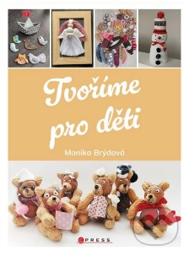
Táto kniha vám ponúka spôsob, ako deťom ponúknuť hračky, hry a ozdoby, ktoré budú jedinečné a ktoré vyrobíte presne podľa ich priania a vkusu. Skúste napríklad roztomilé medvedíky z arašidov, nežnú bábiku, tajomnú svietiacu vežu alebo hromadu nejedlého jedla, ktoré si deti užijú pri obľúbených hrách v kuchynkách. Okrem toho sa naučíte miešať domácu modelinu, suché aj tekuté kriedy a pre malé parádnice môžete vytvoriť pôvabnú kvetinovú čelenku alebo preniesť na tričko obrázok, ktorý si vaše ratolesti obľúbili.

Umění psychické odolnosti
Kuchař, J., Jelínek, M., Eminent. 2023

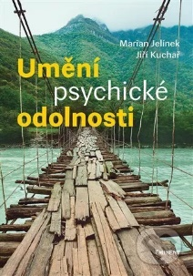
V živote je niekedy nutné vedome vystúpiť zo svojej komfortnej zóny, pretože kto sa nepoučí z minulosti, je nútený ju opakovať. V tejto inšpiratívnej knihe nájdete mnoho autentických príbehov našich súčasníkov aj pozoruhodných postáv z minulosti. Z niektorých sa stali legendy. Všetky ich prežívali ľudia, ako sme dnes my. Keď sa ráno prebudíte, nezostáva vám nič iné, než sa s týmto svetom vyrovnať. Získať psychickú odolnosť, za akýchkoľvek okolností. Stať sa vladárom sami sebe, či je vojna, alebo mier, či sa darí, alebo nie. Je na to potrebný celý rad vecí, aj určitá vnútorná vznešenosť - pretože ako vedel Konfucius: "Malý človek je vždy ustarostený."

